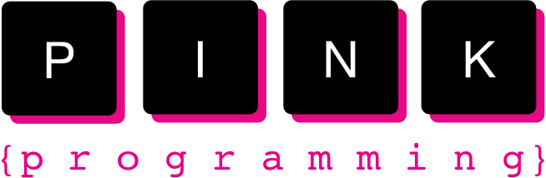

Installationsguide

*Program att ladda ner och installera:*

* Java Development Kit (JDK)
* Eclipse IDE for Java Development

*Ladda ned och installera Java:*

1. Börja med att ta reda på om du har java installerat sedan tidigare, och i så fall vilken version du har. Du kan ta reda på om du har java installerat sedan tidigare genom terminalen (Mac) eller kommandotolken (Windows). Terminalen/kommandotolken är ett fönster där man kan skriva in kommandon till datorn. Man kan alltså utföra saker på datorn utan att använda ett grafiskt gränssnitt. Gör så här:
   1. **Starta kommandotolken i Windows 7 (och Windows 10)**I Windows 7 startar du kommandotolken genom att klicka på *Startknappen*, skriva *cmd* i fältet *Search programs and files* och sedan *trycka på returtangenten*.  
      Du kan också starta kommandotolken genom att välja *Start -> All Programs -> Accessories -> Command Prompt*.
   2. **Starta kommandotolken i Windows Vista**I Windows Vista startar du kommandotolken genom att klicka på *Start-menyn*, skriva *cmd* i fältet *Start Search* och sedan *trycka på returtangenten*.  
      Du kan också starta kommandotolken genom att välja *Start -> Alla program -> Tillbehör -> Kommandotolken*.
   3. **Mac**:   
      Klicka på förstoringsglaset och skriv *terminal.* Klicka på första träffen som kommer upp. Du kan också starta terminalen via *Finder* genom att gå till *Program -> Verktygsprogram -> Terminal.*
2. När du har startat terminalen/kommandotolken enligt ovan möts du av ett fönster. Det är i det här fönstret som du anger dina kommandon till datorn. Alla kommandon verkställs genom att trycka på returtangenten.
3. I terminalen eller kommandotolken skriv java -version. Du kommer då få upp om du har java, annars kommer den inte att hitta vad du söker. Om du har java ser du vilken version du har.

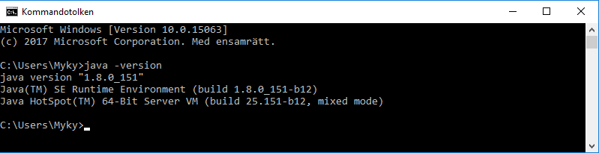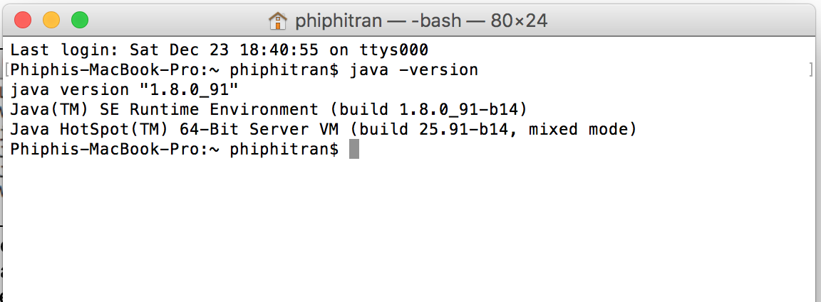

I detta fall har Myky version 8 i Windows 10 och Phiphi version 8 för Mac. Om du har Java (version 8 eller högre) installerat kan du gå vidare till Eclipse. Om du har en version lägre än 8 måste du uppgradera till en nyare version, dvs gå vidare i den här guiden.

1. Om du *inte* redan har java måste du ladda ned det. Det gör du från [Oracle](http://www.oracle.com/technetwork/java/javase/downloads/index.html). Tryck på Download.  
    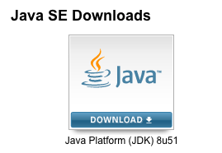
2. Acceptera licensvillkoren genom att klicka i “Accept Licence Agreement”.
3. Klicka på den fil i kolumnen som motsvarar ditt operativsystem.
4. När nedladdningen är klar, dubbelklicka på den nedladdade filen   
   Screen Shot 2016-08-10 at 16.30.57.png
5. Installera genom att följa instruktionerna som kommer upp
6. Kontrollera att java är installerat genom att skriva java -version i terminalen enligt punkt 3.

*Ladda ned och installera Eclipse:*

1. Gå till hemsidan för nedladdning: [Eclipse Download](https://www.eclipse.org/downloads/packages/eclipse-ide-java-developers/photonr)  
    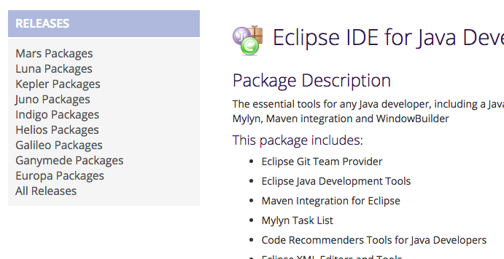
2. Välj nedladdningslänken till höger beroende på vilken dator du har (64-bit) 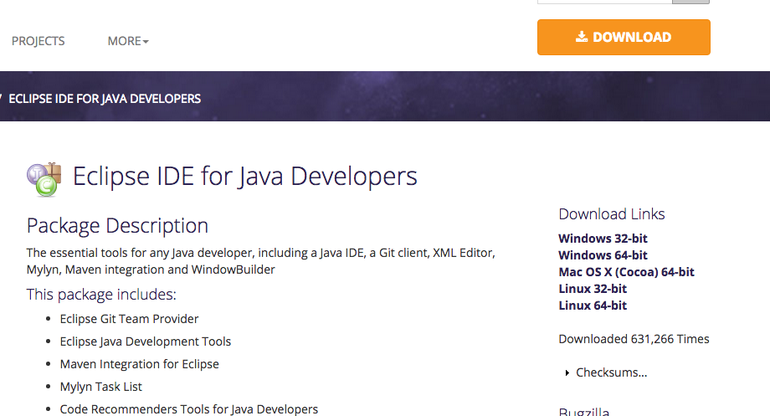
3. Klicka på Download
4. När nedladdningen är klar, dubbelklicka på den nedladdade filen. Skärmavbild 2015-07-30 kl. 12.12.03.png
5. Flytta Eclipse till dina program.
6. Testa skapa en klass. Till din hjälp kan du använda dig av [den här länken.](https://docs.google.com/presentation/d/1c6QlkXbpNZJt7ccTwDXWn1IywlFPn5lhTfWeeRAaWJc/edit?usp=sharing)